Мандатное разграничение прав в Linux

Лабораторная работа № 6

Абу Сувейлим М. М.

10 января 2003

# 1 Информация

## 1.1 Докладчик

* Абу Сувейлим Мухаммед Мунифович
* Студент
* Российский университет дружбы народов
* [1032215135@pfur.ru](mailto:1032215135@pfur.ru)
* <https://mukhammed-abu-suveilim.github.io/>

# 2 Вводная часть

## 2.1 Цели и задачи

* Развить навыки администрирования ОС Linux. Получить первое практическое знакомство с технологией SELinux. Проверить работу SELinx на практике совместно с веб-сервером Apache.

## 2.2 Материалы и методы

* Таненбаум Э., Бос Х. Современные операционные системы. 4-е изд. СПб.: Питер, 2015. 1120 с.

# 3 Выполнение лабораторной работы

## 3.1

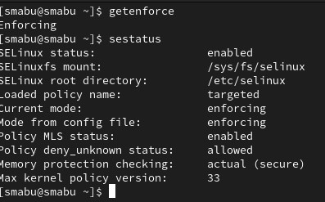

Figure 1: Коианда getenforce

## 3.2

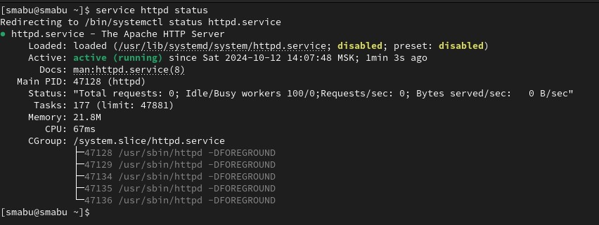

Figure 2: Коианда service httpd status

## 3.3

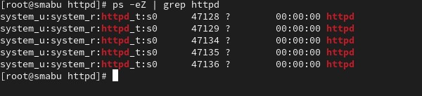

Figure 3: Коианда ps -eZ | grep httpd

## 3.4

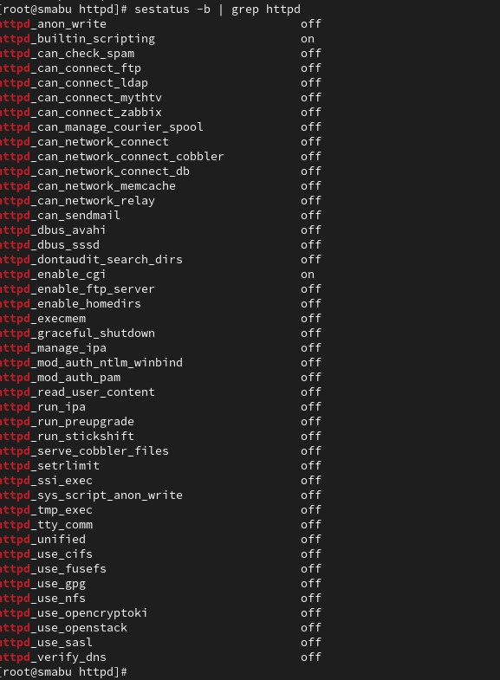

Figure 4: Коианда sestatus -b | grep httpd

## 3.5

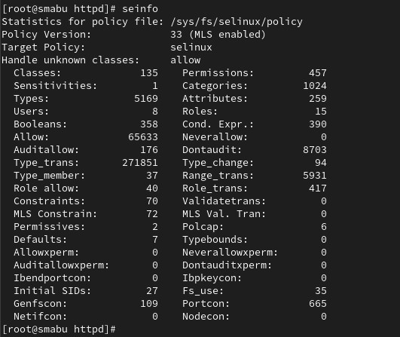

Figure 5: Коианда seinfo

## 3.6

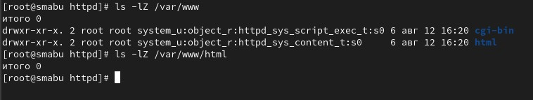

Figure 6: Коианда ls -lZ /var/www

## 3.7

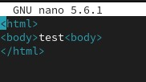

Figure 7: html-файл test.html

## 3.8

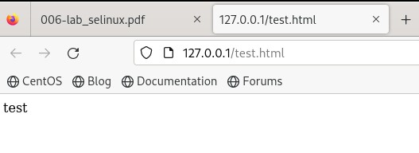

Figure 8: html-файл test.html 2

## 3.9

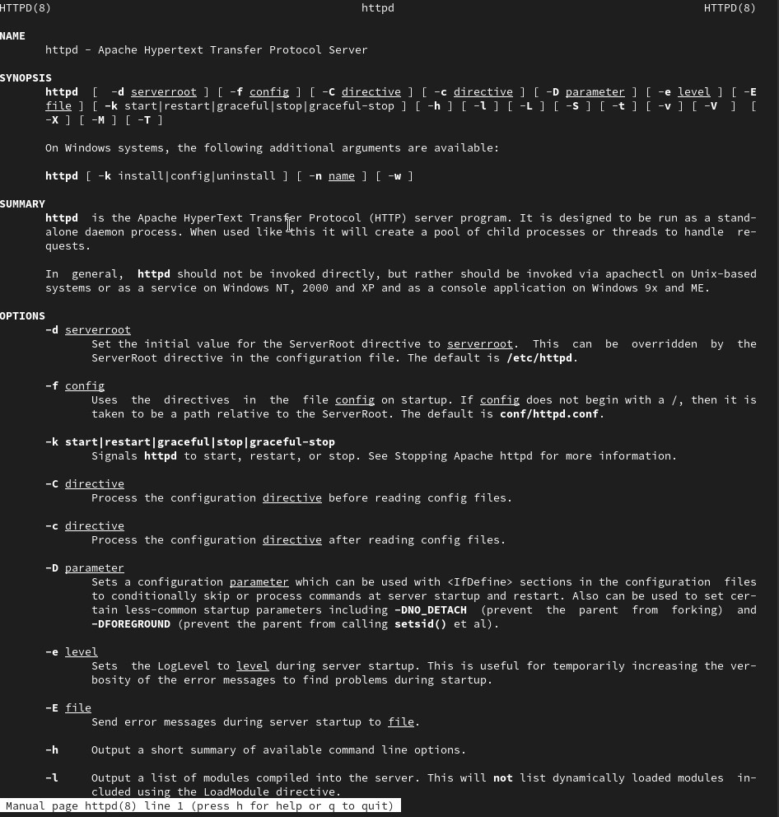

Figure 9: Коианда man httpd

## 3.10

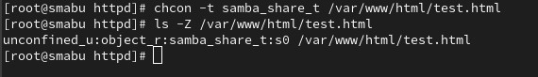

Figure 10: Коианда chcon

## 3.11

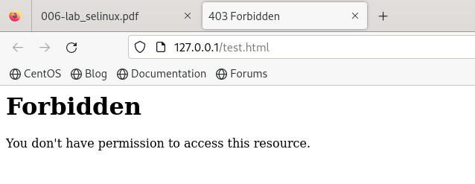

Figure 11: Ошибка Forbidden

## 3.12

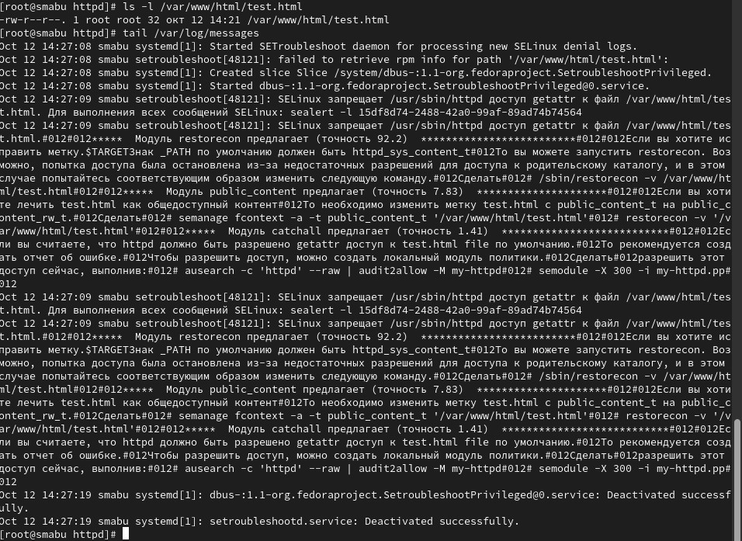

Figure 12: Команда ls -l /var/www/html/test.html

## 3.13

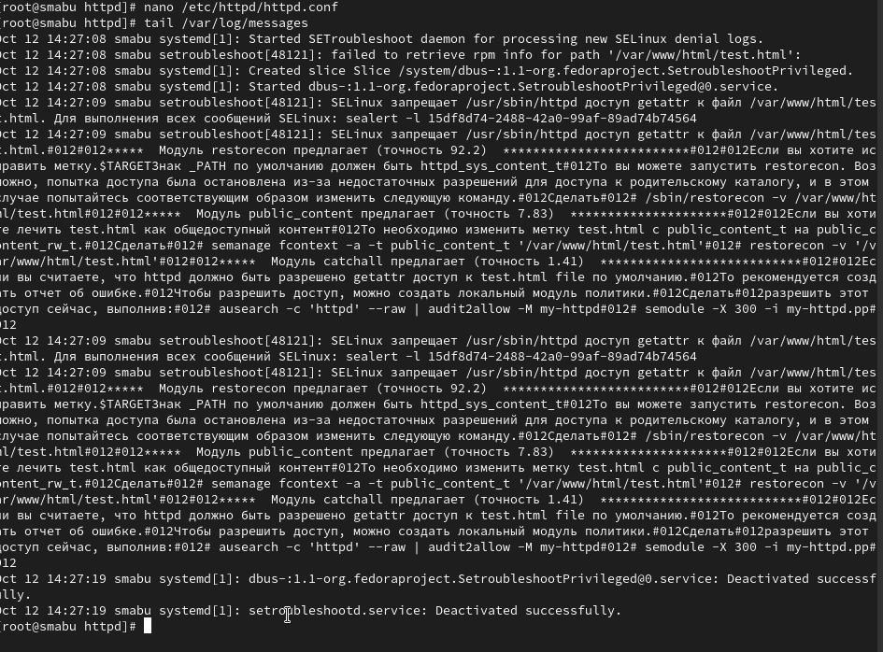

Figure 13: Лог-файлы

## 3.14

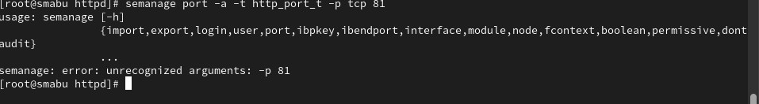

Figure 14: Команда semanage

## 3.15

Команда rm /var/www/html/test.html

Figure 15: Команда rm /var/www/html/test.html

# 4 Выводы

Развивли свои навыки администрирования ОС Linux. Получить первое практическое знакомство с технологией SELinux1. Проверили работу SELinx на практике совместно с веб-сервером Apache.